بنام خدا و برای خدا

دانشگاه صنعتي امیرکبیر
(پلی تکنیک تهران)
دانشكده مهندسی انرژی و فیزیک

پروژه پایانی درس CFD
مسئله 1 :Lid-driven cavity

نگارش
محمد رضا واعظی

استاد راهنما
دکتر حمید نادران

8/5/1401

چكيده
واژه‌های کلیدی:

فهرست مطالب | صفحه
1 مقدمه 4
1‏-‏1 تعریف مسئله 4
1‏-‏2 معادلات حاکم و شرایط مرزی 4
1‏-‏‏2-‏1 شرایط مرزی 4
1‏-‏3 مدلهای کمکی و شرایط مرزی(Roe) 2
1‏-‏‏3-‏1 نوشتن تابع شار بر حسب q 3
2 حل عددی 4
2‏-‏1 شبکه محاسباتی 4
2‏-‏2 روش عددی 4
2‏-‏‏2-‏1 راگه-کوتا (Runge-Kutta): 5
2‏-‏‏2-‏2 بازسازی WENO 5
2‏-‏‏2-‏3 حلگر ریمان Reo 6
2‏-‏‏2-‏4 تفکیک ابعادی (Dimensional Splitting) 7
2‏-‏3 گسسته سازی معادلات و شرایط مرزی 7
2‏-‏‏3-‏1 گسسته سازی معادلات 7
2‏-‏‏3-‏2 گسسته سازی شرایط مرزی 8
3 پارامترهای حل و دامنه 8
4 آنالیز خطا 9
4‏-‏1 تحلیل استقلال از شبکه محاسباتی 10
4‏-‏‏1-‏1 همگرایی در گام مکانی (شبکه مکانی) 10
4‏-‏‏1-‏2 استقال محاسبات نسبت به گام زمان 11
5 صحت سنجی نتایج با نتایج مقالات 12
6 آشکارسازی جریان و بحث درباره آن 14
6‏-‏1 Re=1 15
6‏-‏2 Re=10 16
6‏-‏3 Re=100 17
6‏-‏4 Re=500 20
7 تحلیل حساسیت پاسخ به پارامترهای روش عددی 22
8 سخن پایانی درباره حل و کدها Github) ) 22
منابع و مراجع 23

مقدمه

تعریف مسئله
برای حل جریان سیال تراکم پذیر غیر ویسکوز از روی یک گوه با زاویه گوه برابر ، دامنه نشان داده شده در شکل سمت راست در نظر گرفته میشود. شرایط مرزی مناسب را برای این دامنه تعریف کنید و با استفاده از یکی از روشهای زیر مساله را حل کنید. عدد ماخ جریان آزاد برابر 1.2 و 2.5 و نیمزاویه گوه برابر با ۱۵ و ۳۵ درجه است.

معادلات حاکم و شرایط مرزی
معادلات 1-1 معادله پیوستگی و 1-2 معادله مومنتوم برای سیال تراکم پذیر ناویسکوز است. با فرض هم دما بودن از تغییر انرژی داخلی بر اثر دما صرف نظر شده است.
معادله ‏1-1 | 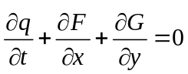
معادله ‏1-2 | 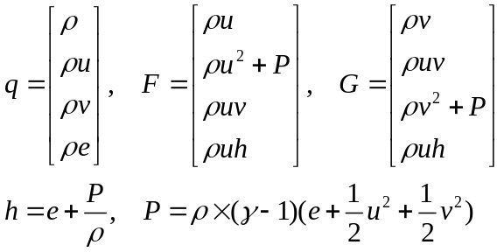

شرایط مرزی
مرز های سیستم به 3 نوع تقسیم بندی میشوند. نوع اول(معادله 3-1) مرز آزاد است که جریان از آن عبور میکند در این نوع مشخصات نقاط سایه ایی برابر نقاط بالادست آن ها است. نوع دوم(معادله 4-1) مرز ورودی این شرایط در این مرز در نقطه پایین دست (نقطه ایه ایی) ثابت و برابر مقدارمشخص است. نوع سوم(معادله 5-1) مرز باز تابی است؛ این مرز نوعی تنظیم میشود تا مقدار شار برای سرعت صفر شود به این صورت که فشار و انرژی داخلی در نقاط سایه ایی مشابه نقاط بالادست و سرعت خلاف جهت شار تنظیم میشود در این حالت شار در مرز صفر یا نزدیک آن بدست می آید.
میتوان این شرایط مرزی را مطابق معادلات 3-1 و 4-1 مشاهده کرد.
معادله ‏1-3 | 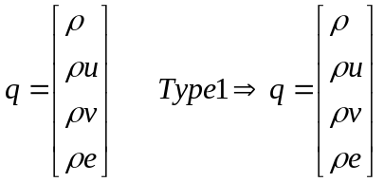
معادله ‏1-4 | 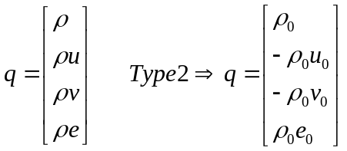
معادله ‏1-5 | 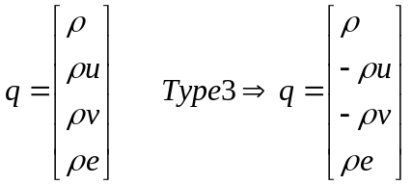

مدلهای کمکی و شرایط مرزی(تفکیک شارRoe)
معادله 5-1 تا 8-1 عنوان شده است.[1]
معادله ‏1-6 | 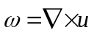
معادله ‏1-7 | 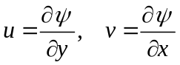
معادله ‏1-8 | 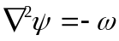
معادله ‏1-9 | 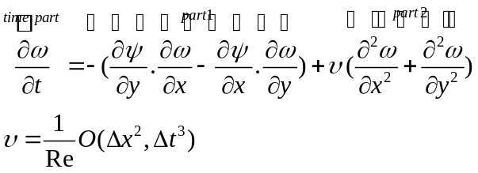
پ.ن: معادله 8-1 از بخش 7.1 مقاله [1] برداشته شده است

معادله ‏1-10 | 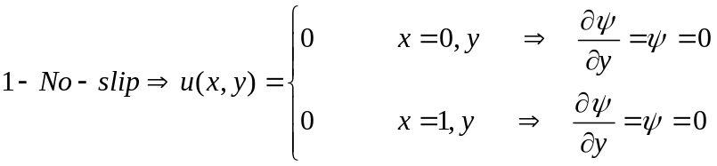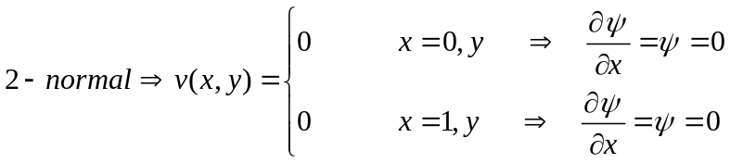
معادله ‏1-11 | 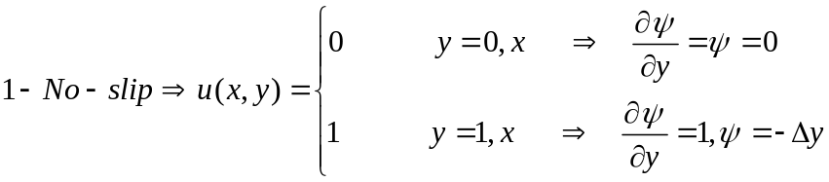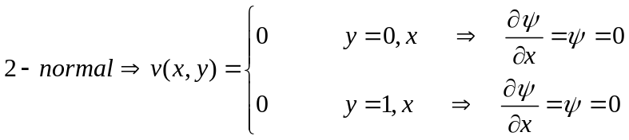

نوشتن تابع شار بر حسب q
در مقالات این تبدیل متغییر های ثانویه به اولیه عنوان نشده است و مطالب عنوان شده در این بخش از مطالب تدریس شده آورده شده است. بعد از بدست آوردن تابع جریان و vorticity باید آن ها را به متغیر های اولیه
برای بدست آوردن سرعت u و v از معادله 6-1 و تجزیه تابع جریان در آن استفاده شده است. بدست آوردن توضیع فشار باید از معادله دو بعدی 2-1 گرادیان گرفت مطابق معادله 10-1. این کار باعث میشود تا دو معادله در دو بعد به یک معادله با مجهول فشار تبدیل شود. مطابق مطالب کلاس ساده شده معادله 1-10 در معادله 11-1 آورده شده است.
معادله ‏1-12 | 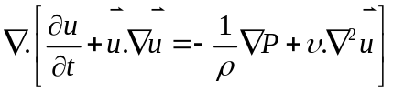
معادله ‏1-13 | 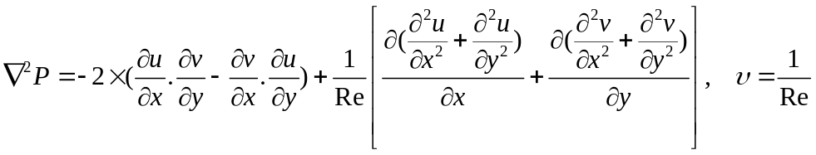

حل عددی

شبکه محاسباتی
با توجه به دامنه کارتزین (مربعی بودن تمام مرز ها) و حل با روش تفاصل محدود، شبکه محاسباتی به صورت مربعی و بر اساس دستگاه مختصات کارتزین مطابق شکل ... استفاده شده است.
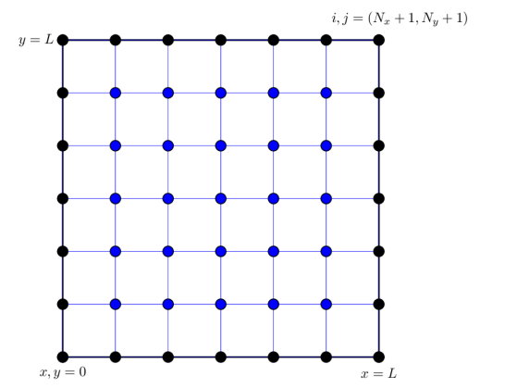

روش عددی
برای تجزیه هر بخش از معادلات حاکم بر اساس روش 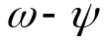که در معادلات 7-1 و 8-1 عنوان شده است ما از روشی استفاده کرده ایم به آن هایی که از مقالات دیده استفاده شده این جا شرح داده شده است. باقی بخش ها (در صورت خطی بودن) جدول ... استفاده شده است.
جدول ‏2-1 جدول تجزیه تفاضل محدود با دقت مرتبه 2 برای عبارات خطی[2] 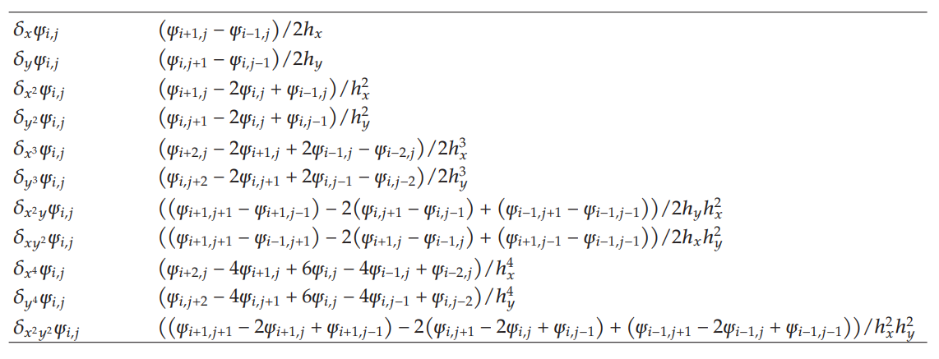

تفکیک ابعادی (Dimensional Splitting)

راگه-کوتا (Runge-Kutta):
ما برای تجزیه بخش زمانی معادله حاکم(معادله...) از این پیکره پندی تجزیه استفاده کرده ایم راگه-کوتا مرتبه سوم برای گسسته سازی عبارت زمانی در معادله گرما استفاده می کنیم. ما از همان طرح تفاوت مرکزی مرتبه دوم برای عبارت فضایی استفاده می کنیم. خطای برش این تقریب عددی معادله حرارتی O(∆t3) است. با استفاده از سه مرحله از مرحله زمانی t^{n} به t^{n+1} حرکت می کنیم. ادغام زمانی معادله حرارت با استفاده از طرح رانگ-کوتا مرتبه سوم در معادلات 1-2 تا 4-2 آورده شده است.[3]
معادله ‏2-14 | 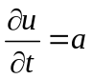
معادله ‏2-15 | 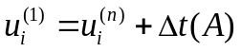
معادله ‏2-16 | 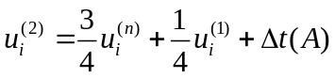
معادله ‏2-17 | 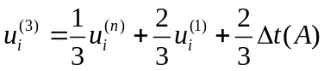

بازسازی WENO
معادله 5-2 بخشی از معادله حاکم عنوان شده در 8-1 است که بخشی غیر خطی در این معادلات است و برای تجزیه آن از ژاکوبین استفاده شده است. این طرح عددی دارای خاصیت بقای انرژی، آنستروفی و تقارن چولگی است و از ناپایداری های محاسباتی ناشی از برهمکنش های غیرخطی جلوگیری می کند. این طرح عددی دقت مرتبه دوم دارد و در معادلات 5-2 تا 9-2 آورده شده است.[4]
معادله ‏2-18
معادله ‏2-19
معادله ‏2-20 | 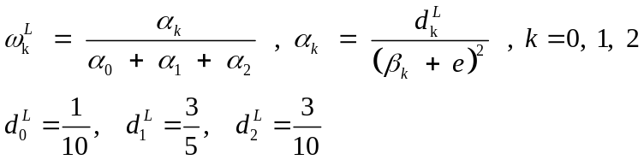
معادله ‏2-21 | 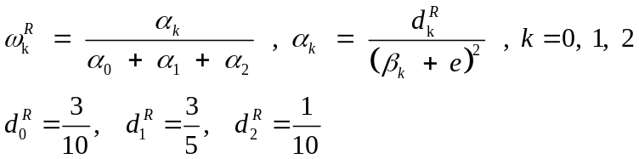
معادله ‏2-22 | 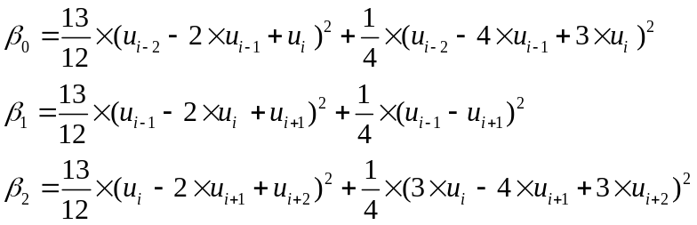

حلگر ریمان Reo در مرز هر سلول
جایی در معادلات 10-2 و 11-2 که ∆x و ∆y فاصله شبکه در جهت‌های x و y است و f_{i,j} عبارت مرجع در مکان‌های شبکه گسسته است. اگر معادله (83) را در هر نقطه شبکه بنویسیم، سیستمی از معادلات خطی به دست می آید. برای شرط مرزی دیریکله، فرض می کنیم که مقادیر u_{i,j} زمانی در دسترس هستند که (x_{i} , y_{j}) یک نقطه مرزی باشد.
معادله ‏2-23 | 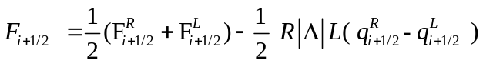
معادله ‏2-24 | 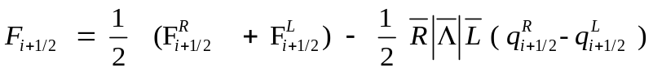

تبدیل فوریه یک تابع فضایی را به اجزای سینوس و کسینوس آن تجزیه می کند. خروجی تبدیل فوریه تابعی در حوزه فرکانس آن است. با استفاده از تبدیل فوریه معکوس می توانیم تابع را از حوزه فرکانس آن بازیابی کنیم. ما از تابع و تبدیل فوریه آن در حوزه گسسته استفاده می کنیم که تبدیل فوریه گسسته (DFT) نامیده می شود.[1]

گسسته سازی معادلات و شرایط مرزی

گسسته سازی معادلات
برای گسسته سازی معادله 7-1 و 8-1 ابتدا مقدار اولیه ایی برای با توجه به مقادیر مرزی و معادلات 9-1 و 10-1 فرض میکنیم و سپس با حل معادله پواسون (7-1) مقدار را بر اساس بدست آورد بعد با مقادیر و بخش 1 را با استفاد از ژاکوبین (بیان شده در زیر فصل 2-2-2) و بخش 2 را با استفاده از تجزیه مرکزی عنوان شده در جدول 1-2 برای هر نقطه تجزیه میکنیم تا سمت راست معادله 8-1 را برای هر نقطه بدست آورید و بعد سمت عبارت بدست آمده را به عنوان a در معادله 1-2 فرض و با استفاده از تجزیه رانگه-کوتا گام زمانی بعدی را برای بدست آورد و از جدید به همین ترتیب در زمان جلو میرویم. با رسیدن به شرایط گام زمانی که بدون تغییر و ثابت به شرایط پایا رسیده ایم.
دقت رانگه-کوتا دقت زمانی(دقت مرتبه 3) و تجزیه بخش 1 (دقت مرتبه 2) و بخش 2 (دقت مرتبه 2) دقت مکانی حل را مشخص میکند. به این ترتیب دقت معادلات تجزیه شده حداقل 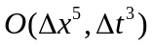است.

گسسته سازی شرایط مرزی
برای گسسته سازی باید به دقت تجزیه معادلات توجه داشته و طبق قضیه .... حداقل 1 مرتبه از دقت معادلات کم تر باشد به همین منظور ما برای شرایط مرزی از روش .... که دقت مرتبه 2 دارد استفاده کردیم که در معادلات 12-2 و 13-2 عنوان شده است[5]. این معادلات در کنار شرایط مرزی که برای بیان شده است مقادیر و در مرز ها را بیان میکند.
معادله ‏2-25 | 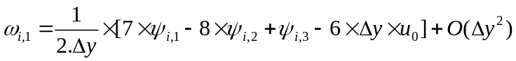
معادله ‏2-26 | 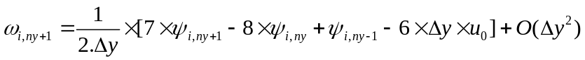

معادله ‏2-27 | 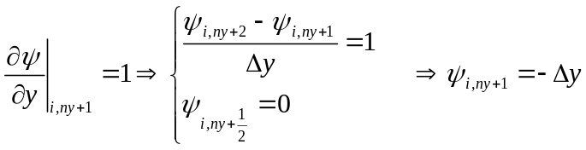

پارامترهای حل و دامنه
برای این مسئله مطابق صورت عدد رینولدز به عنوان متغیر حل عنوان شده است و تحلیل حساسیت بر اساس آن انجام شده است.
ماخ سرعت ورودی:
Re : عدد رینولدز کمیت بدون یکای مهمی است که در مکانیک سیالات برای پیش‌بینی الگوی جریان از آن استفاده می‌شود. این عدد نسبت نیروی لختی به نیروی گرانروی می‌باشد. در اعداد رینولدز پایین تمایل جریان به داشتن الگویی آرام و لایه ای می باشد، در حالیکه در اعداد رینولدز بالا جریان به حالت آشفته در می‌آید. عدد رینولدز کاربردهای فراوانی از قبیل جریان مایع داخل لوله تا جریان هوا روی بال هواپیما دارد. از عدد رینولدز برای پیش‌بینی گذر جریان از آرام به آشفته استفاده می‌شود و هم‌چنین در پیش‌بینی و تعیین جریان در اطراف یک مدل ماکت و کوچک با مدل اندازه اصلی و بزرگ کاربرد دارد.
و مقدار آن از 1، 10، 100، 500 تغییر میدهیم.
: گردابه یک میدان شبه بردار است که حرکت چرخشی محلی یک پیوستار را در نزدیکی نقطه ای توصیف می کند همانطور که توسط ناظری که در آن نقطه قرار دارد و همراه با جریان حرکت می کند مشاهده می شود.
: تابع جریان است که عنوان متغیر ثانویه برای حل معادله نویر-استوکس در حالت تراکم ناپذیر استفاده شده است.
u : سرعت در راستای افق (x) است.
v : سرعت در راستای عمود (y) است.

آنالیز خطا
برای تحلیل خطا و بررسی همگرایی مطابق گفته های کلاس و تمرین های قبل عمل میکنم برای این که مسئله دو بعدی است یک خط از مش بندی منظم (dx=dy) را در نظر میگیریم (در هر بخش بیان شده است.) و در آن خط به بررسی خطای پیاپی (successive Error) میپردازیم. و شیب لگاریتمی خطا پیاپی بر اساس h (فاصله مش ها) بدست می آوریم.
از آن جا که ما برای شرایط مرزی روی گوِه از حالت پله ایی استفاده کرده ایم به مرور زمان بر روی این پله ها جریان های گردابی ایجاد و باعث ناهمگرایی شبیه سازی ما میشود. به همین علت است که بعد از زمان حدود 1 ثانیه شبیه سازی کار نمیکند و به کام مکانی کوچک تر نیاز دارد. ما تحلیل خطا را بر روی مکان هایی که این جریان ها گردابی ایجاد نشده است و در معرض آن نیست انجام میدهیم. این کار دقت شبیه سازی را مستقل از دامنه شبکه روی گوِه (بخش غیر کارتزین)میشود. همان طور که انتظار داریم دقت مکانی در محل هایی که از جریان های گردابی به وجود آمده فاصله دارد دقت مکانی تجزیه حدود مرتبه 5 است اما به حرکت به سمت این جریان ها دقت به مرتبه 2 کاهش میابد. و این مطلب در رسم توضیحی ... مشاهده میشود.

تحلیل استقلال از شبکه محاسباتی
تحلیل استقلال از شبکه محاسباتی مکانی و زمانی جدا گانه بررسی میشود.

همگرایی در گام مکانی (شبکه مکانی)
همانطور که گفته شد همگرایی و کاهش خطا با کاهش فاصله مش های مورد بررسی در نمودار های 2-4 و 3-4 قابل مشاهده است. نکته مهم در بررسی خطا در یک خط مش در راستای x و یا y است. این بررسی خطا برای زمان 0.3 ثانیه و با شروع از کام مکانی 0.1 (n=10) است.
B1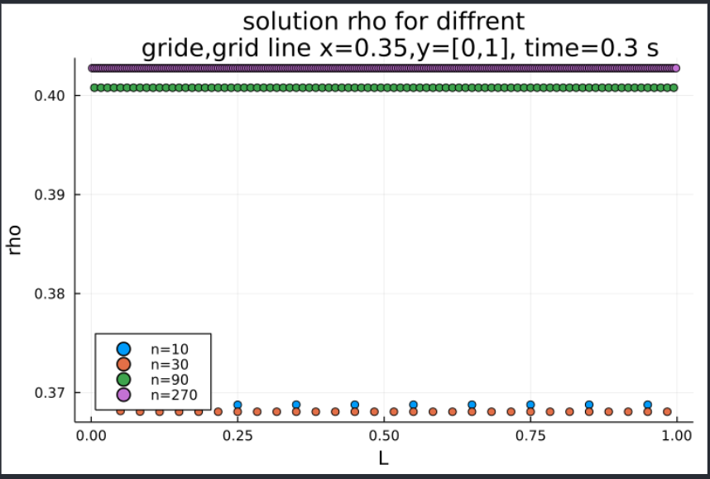 | A1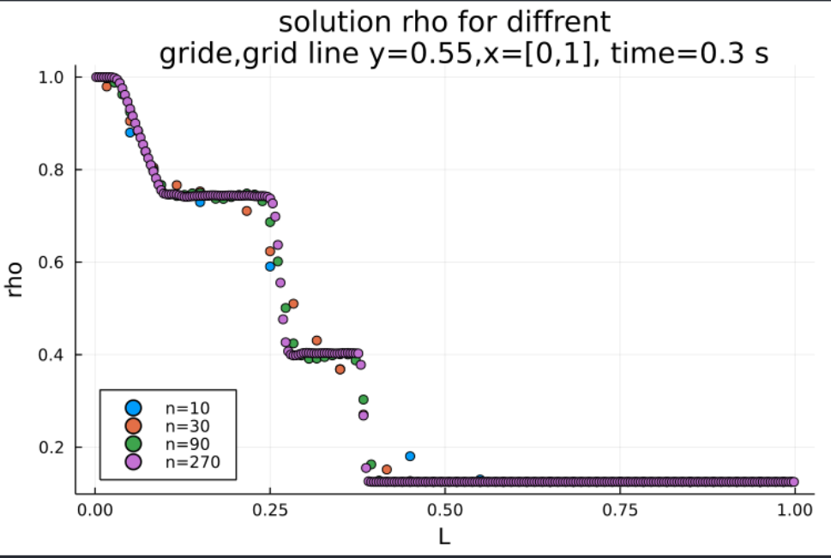
B2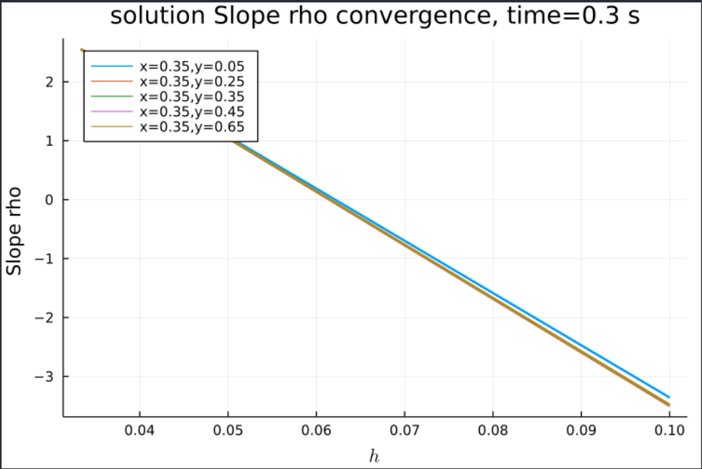 | A2  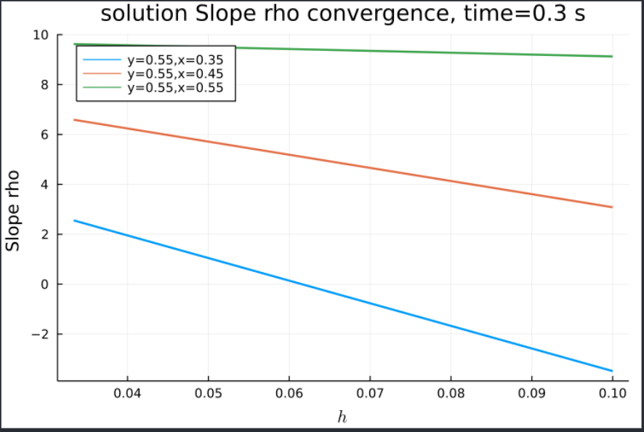

رسم توضيحي ‏4-1 خطای پیاپی برای یک خط مش سمت راست: خط مش در راستای y و x=0.35 ، سمت راست: خط مش در راستای x و y=0.55 -همچنین: h=dx=dy
در رسم توضیحی 4-2 A موج شوک در حال انتقال دیده میشود به همین علت A2 برای x های عقب تر از موج محاسبه شده است.چرا که برای x های جلو تر تغییری در متغیر ها نیست و خطا هم قابل محاسبه نیست. هم چنین رسم توضیحی 4-2 B برای مش عمودی نزدیک نقطه شروع گوِه بیان شده است. از آن جا که موج عبوری ما اقفی است افت و خیزی در نمودار B1 دیده نمیشود همچنین شکل B2 خطا مرتبه 2 را نشان میدهد که به علت نزدیکه بودن مش به گوه و جریان های گردابی است که ابتدای تحلیل خطا توضیح داده شده است
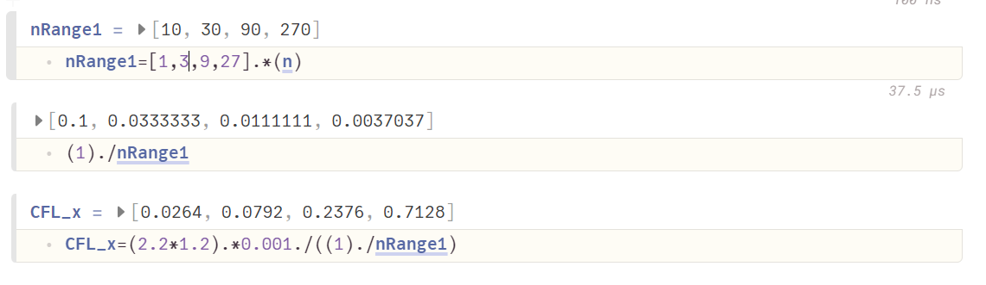
رسم توضيحي ‏4-2 محاسبهی CFL برای گام های مکانی که در تحلیل خطای مکانی استفاده شده است
باید توجه شود که در تغییر تعداد مش برای تحلیل خطا شرط CFL به هم نخورد. بررسی این موضوع در رسم توضیحی 2-4 نشان داده شده است.

استقال محاسبات نسبت به گام زمان
این مسئله برای شرایط گذرا است و همان طور که مشاهده میکنید برای گام های زمانی( dt ) کمتر از مقدار مشخص همگرا است این تحلیل خطا برای مش مکانی 100*100 انجام گرفته است رسم توضیحی ...همان طور که پیشبینی شد بود دقت زمانی مرتبه 3 بدست می دهد.
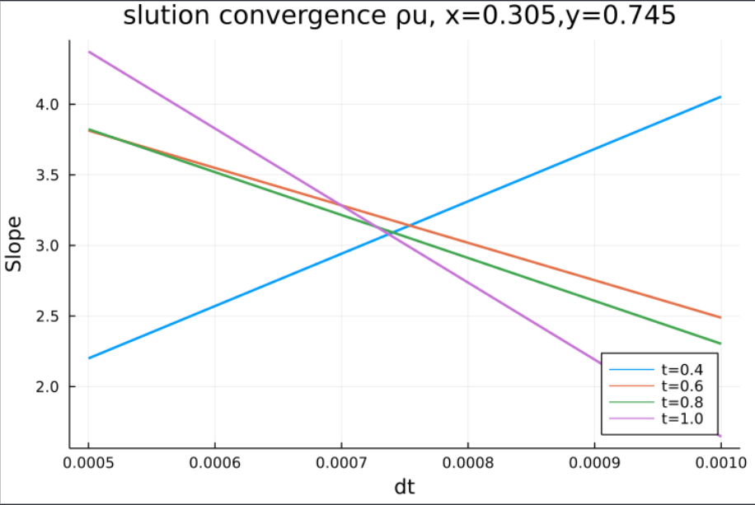 | 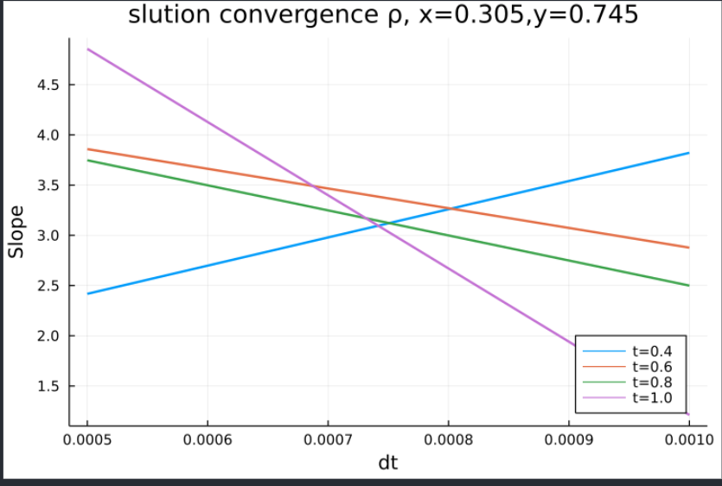
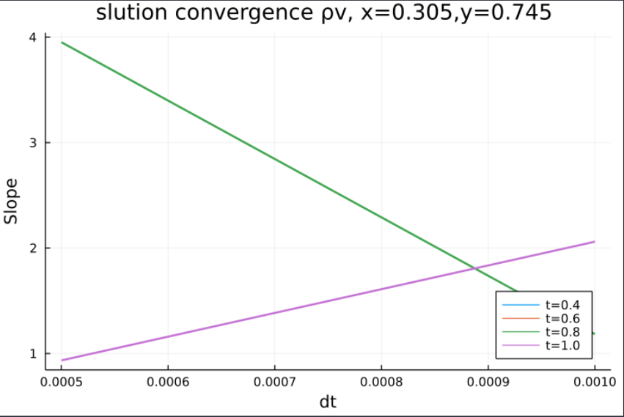 | 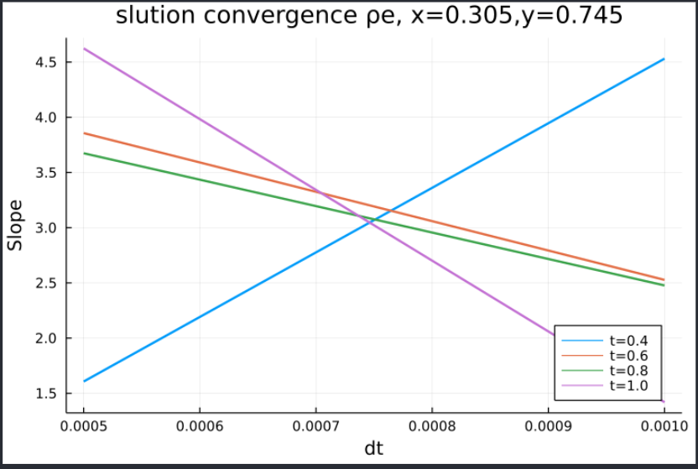
رسم توضيحي ‏4-3 شیب لگاریتمی خطای پیاپی برای سلول در گام های زمانی مختلف (dt)
همان طو که در بخش قبل (4-1-2) عنوان شد در تحلیل خطا باید دقت با تغییر گام زمانی از CFL عبور نکنیم یعنی گام زمانی را به قدر کوچک نشود تا این شرط رعایت نشود. شکل ... این موضوع را بررسی میکند. همان طور که مشخص است برای دو گام زمانی اول این شرط رعایت نشده و علت واگرا شدن بعد از مقداری کاهش dt همین است.
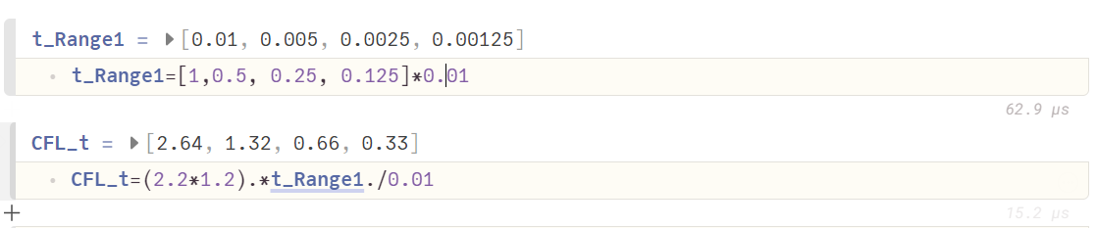
رسم توضيحي ‏4-4 محاسبهی CFL برای گام های زمانی که در تحلیل خطای زمانی استفاده شده است.

صحت سنجی نتایج با نتایج مقالات
شکل 1-5 نتایج مقاله برای رینولدز برابر 100 و مش بندی 64 *64 و زمان از تا 10 ثانیه مطابق شکل زیر بدست آورده است و با این مشخصات ما کد را حل کرده و شکل 2-5 آورده ایم همان طور که قابل مشاهده است این نتایج نزدیکی زیادی به هم دارند.
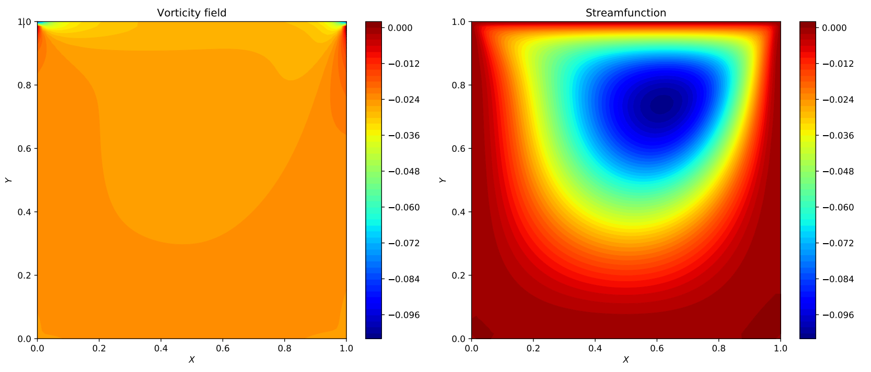
رسم توضيحي ‏5-5 تابع جریان و گردابی در مقاله مرجع

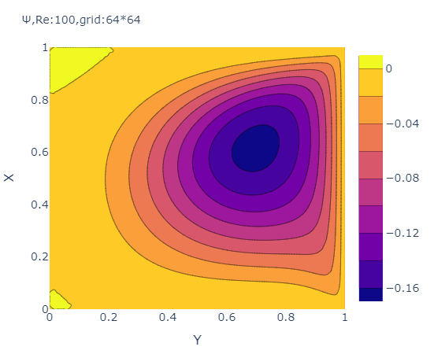 | 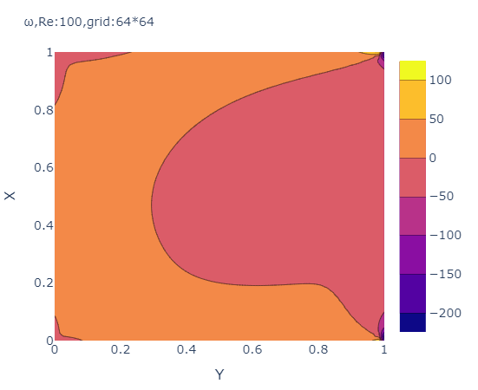
رسم توضيحي ‏5-6 تابع جریان و گردابی در کد نوشته شده (دقت شود در کد محور عمودی جهت x است)
برای آن که در نمودار رسم شده با PlotJs (رسم توضیحی 5-2) جزئیات کمتری دارد جریان گردابی را در شکل 5-3 با جزئیات بیشتر رسم شده است.

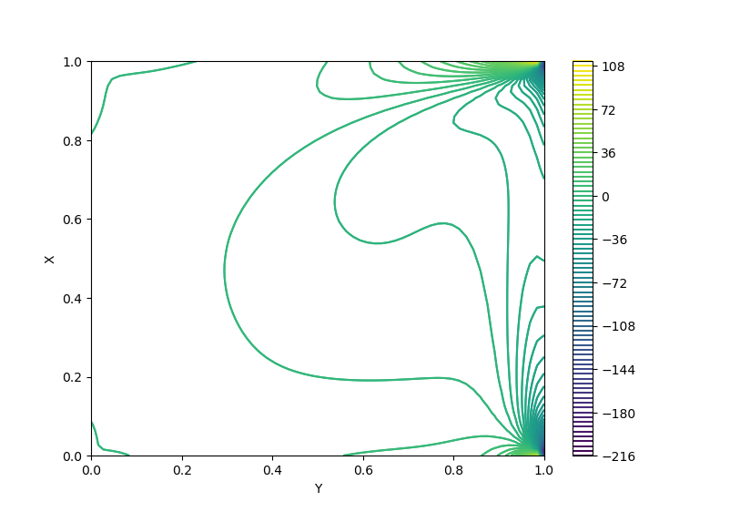رسم توضيحي ‏5-7 جریان گردابی برای مش 64*64 و Re=100، رسم شده با PyPlot

آشکارسازی جریان و بحث درباره آن
پارامتر مسئله در صورت عدد رینولدز بیان شده است و نتایج متغیر های اولیه و ثانویه برای هر عدد رینولدز در این بخش به صورت کانتور آورده شده است.

Re=1
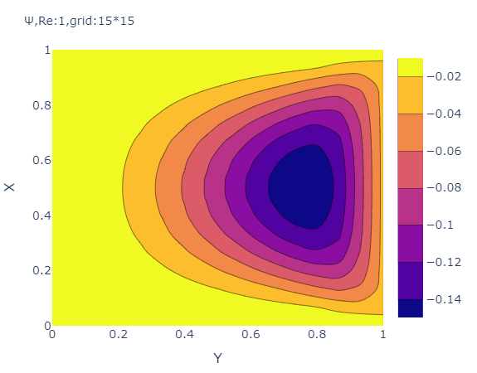 | 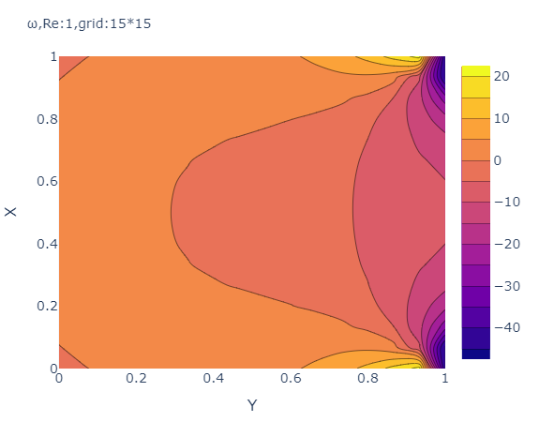

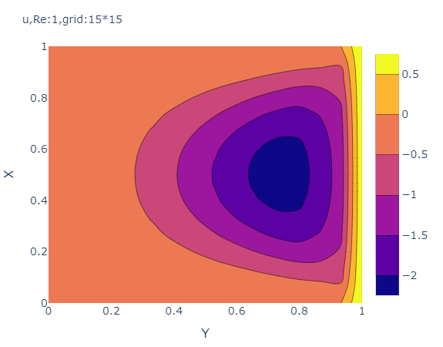 | 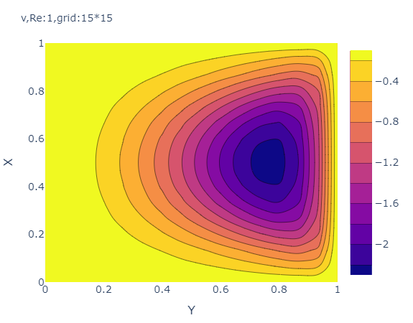

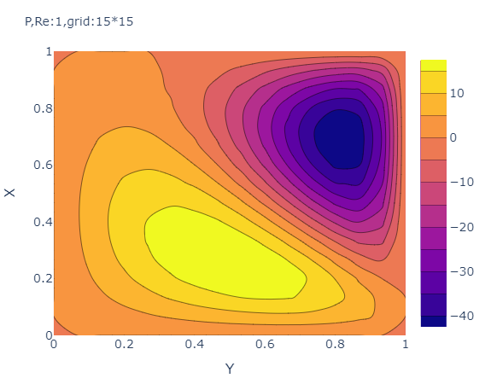

Re=10
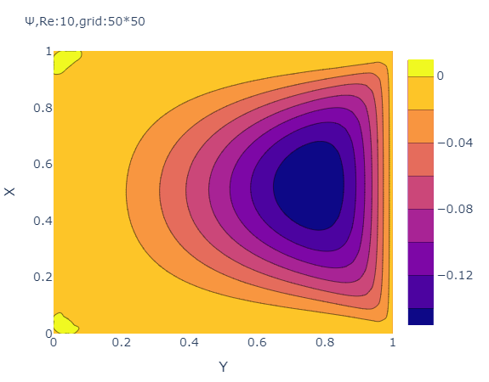 | 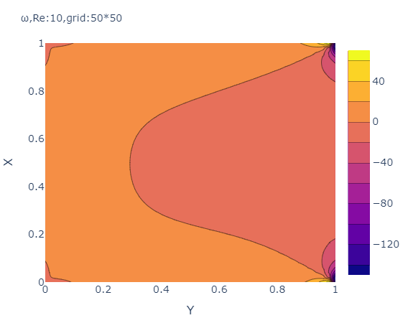
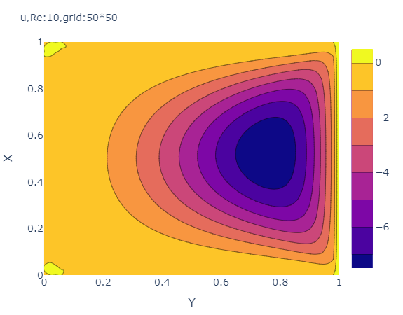 | 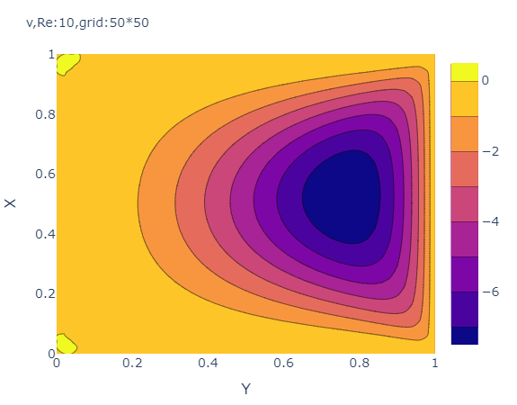

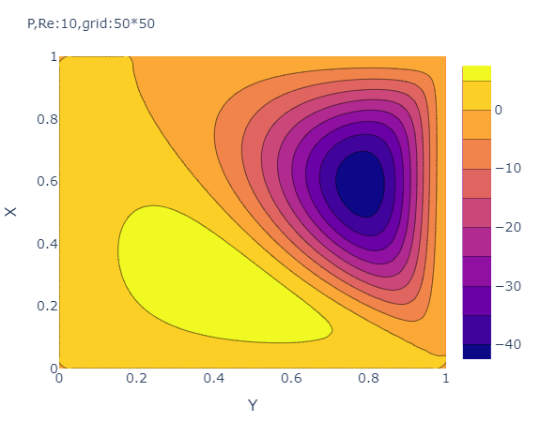

Re=100
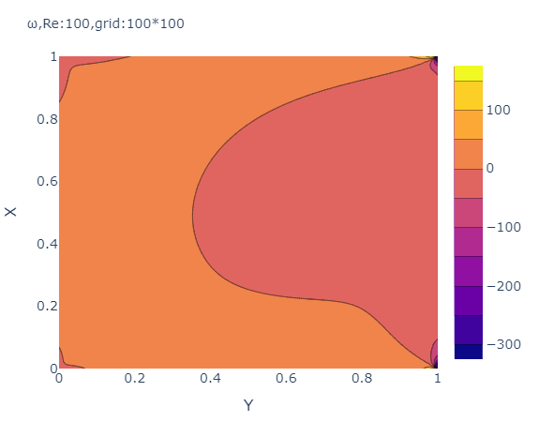

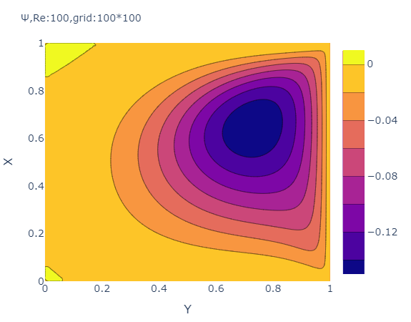

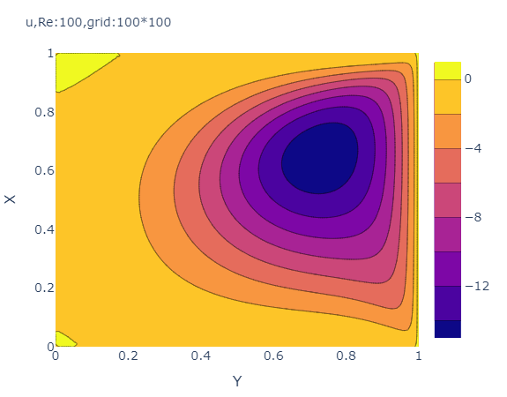

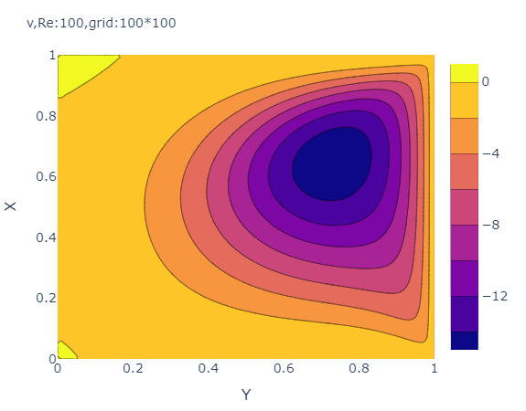

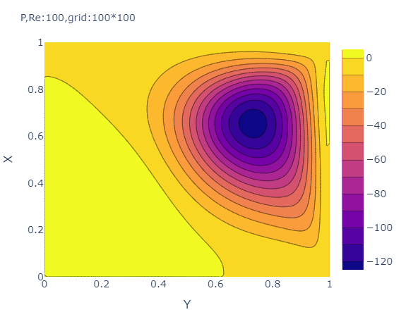

Re=500
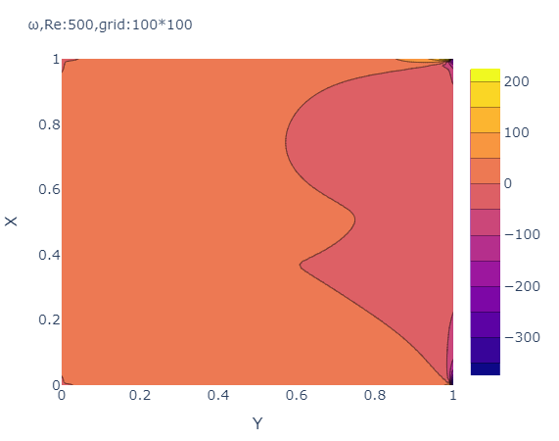

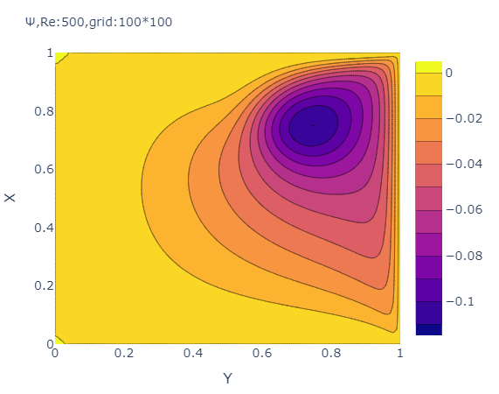
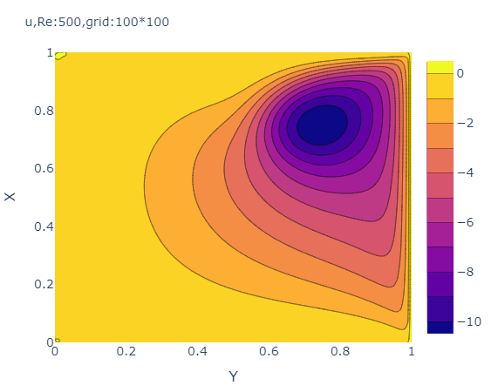

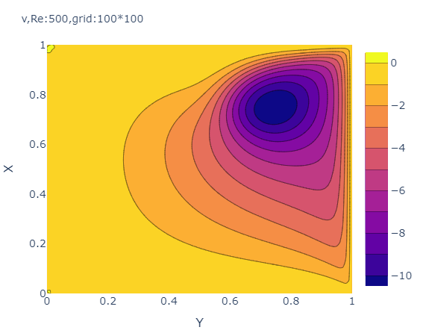

تحلیل حساسیت پاسخ به پارامترهای روش عددی
نسبت به عدد Re برای یک سطر مشخص
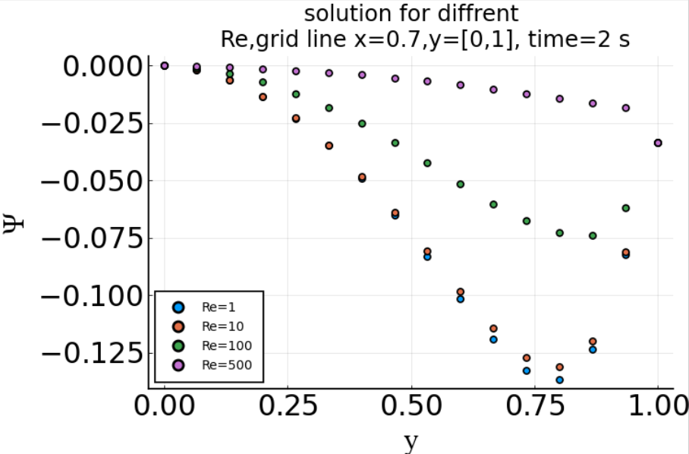

سخن پایانی درباره حل و کدها Github) )

منابع و مراجع

